Pressmeddelande Stockholm 2014-09-03
Svensk byggmarknad är på uppgång
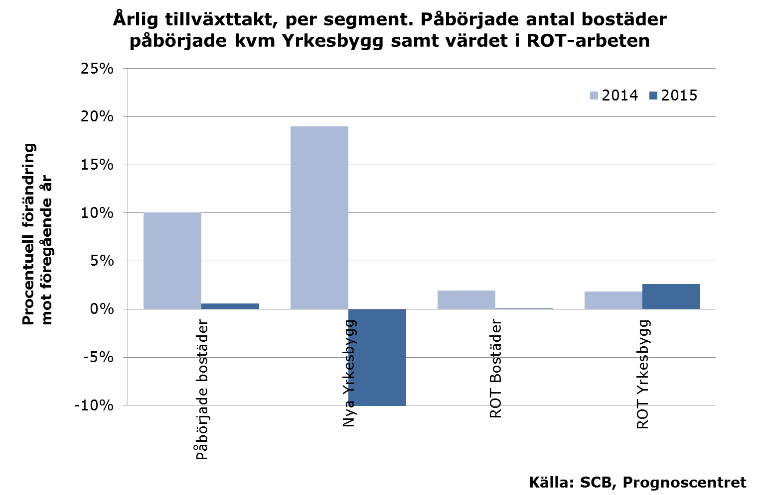
Bygginvesteringarna vände upp förra året och vi förväntar oss att tillväxten håller i sig under kommande år. Inledningsvis var det nya lägenheter i flerbostadshus som drog igång den positiva utvecklingen men i år får branschen även draghjälp av nya lokaler, framför allt industri, lager och kommersiella byggnader. Ljusare konjunkturutsikter i kombination med låga räntor och en god sysselsättningsutveckling är de faktorer som bidrar mest till utvecklingen.
Så långt i år har vi sett en uppgång som påverkat de flesta sektorer i byggbranschen men det är nybyggnationen som ökar mest. Vi förväntar oss att bygginvesteringarna fortsätter upp de kommande åren men tillväxttakten bromsas upp, främst på grund av en tilltagande kapacitetsbrist. Ett positivt tecken är att nya hyresrätter drivit på uppgången på ett sätt som vi inte kunnat observera på många år. Detta är välkommet, och nödvändigt, då hyresrätter måste öka kraftigt för att bostadsbyggandet skall kunna nå en nivå som dämpar bostadsbristen. Även småhus dras med i uppgången men i betydligt mindre grad då småhusfabrikanterna fortsätter att brottas med bolånetak, tomtbrist och ett allt större fokus på förtätningsbyggande. Det är även osäkert hur valresultatet kan påverka marknaden. Önskemålen att bygga mer och samtidigt strypa hushållens kredittillgång går inte ihop. Den konsumentdrivna ROT-sektorn utvecklas lite i otakt. Efter en relativt stark tillväxt under våren har aktiviteten bromsat upp i sommar, delvis som en effekt av det varma vädret, men vi förväntar oss att de flesta projekt trots allt kommer igång senare i höst. Proffsrenoveringarna dämpas däremot efter ett par år med god tillväxt. Detta var väntat då den sektorn är mer beroende av erfaren installationspersonal än den övriga byggmarknaden.
Stigande sysselsättning, låg ränta och måttliga byggkostnadsökningar har bidragit till att nyproduktionen av lokaler undvikit en mer omfattande nedgång sedan skuldkrisen. Påbörjandet har ökat starkt sedan årsskiftet samtidigt som beviljade bygglov och projektlistor visar att den positiva trenden håller i sig i höst. Renoveringsaktiviteten har även återhämtat sig då det varit fördelaktigt att upphandla projekt den senaste tiden. Vi förväntar oss att ROT-sektorn fortsätter upp men att tillväxttakten mattas av, ett scenario som även gäller byggindustrin generellt. Byggandet av lägenheter i flerbostadshus är nu uppe på högre nivåer än vad vi såg strax innan finanskrisen. I takt med att konjunkturen stärks ökar även annan byggverksamhet samtidigt som allt fler sektorer rapporterar om problem att finna erfaren personal. Branschen närmar sig kapacitetstaket vilket kommer att börja visa sig nästa år. De totala bygginvesteringarna går upp med 6 procent i år för att plana ut under 2015 och 2016.
Önskas mer information, kontakta Bengt Henricson, Prognoscentret AB: 08-440 93 60, Mail: bengt.henricson@prognoscentret.se
Prognoscentret AB har sedan starten 1978 utvecklats till att idag vara Nordens ledande leverantör av högkvalitativa marknadsanalyser inom bygg, bostads- och fastighetsmarknaderna. Med utgångspunkt i välutvecklade analysverktyg, ett stort nätverk och kompetenta medarbetare erbjuder vi många typer av analyser som ger stöd i taktiska, strategiska och operationella val. Prognoscentret representerar både Norge och Sverige i Euroconstruct, ett europeiskt nätverk bestående av de 19 ledande analysinstitutionerna i EU-området, (www.euroconstruct.org).

